2019年湖南电子商务师（跨境电子商务师） 职业技能大赛参赛须知
2019-09-20 09:53:00 来源：培训中心 作者：文娜 编辑：廖春芳
一、竞赛简介
（一）大赛背景
2019年湖南电子商务师（跨境电子商务师）职业技能大赛以“培育电商人才，服务产业发展”为主题，创新竞赛形式，提高竞赛质量，推广竞赛成果，打造湖南电子商务师（跨境电子商务师）职业技能大赛品牌，主动对接“中国技能大赛”和“世界技能大赛”，助力我省电子商务行业发展。
（二）举办单位
主办单位：湖南省商务厅、湖南省人力资源和社会保障厅
承办单位：湖南省商务厅培训中心、湖南外贸职业学院
协办单位：湖南省跨境电子商务协会、长沙市电子商务协会、湖南职成学会高职电商专委会、嘉德集团、湖南森贝控股集团、中教畅享（北京）科技有限公司、御家汇集团等
支持单位：各市州商务主管部门、人力资源和社会保障局、有关行业协会、院校
（三）竞赛职业
本次大赛设电子商务师、跨境电子商务师两个职业，分职工组和学生组两个组别。每位选手（团队）只能选择一个职业和组别。
（四）参赛对象
职工组：全省电子商务企业在职职工；教育机构、院校在职教师；电子商务个人从业者等。职工组参赛对象为个人。
学生组：省内经教育或人社主管部门批准设立的中高职（含技工院校）、本科学校及社会培训学校（中心）的学生团队。学生组参赛对象为团队，每个团队由3名学生和2名指导教师组成。
二、竞赛时间
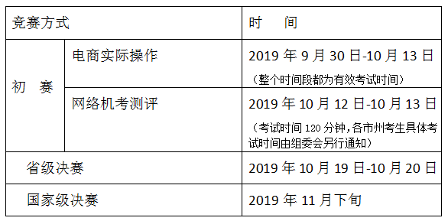
三、竞赛规则
（一）电子商务师竞赛内容及评分标准
1.初赛内容：
电子商务师初赛分社交电商真实平台考核和传统电商模拟平台考核两项。社交电商真实平台考核采用湖南森贝控股集团真实社交电商平台，在规定的时间段和比赛通道内进行实际电商操作，最终以销售额高低作为竞赛成绩评判标准。传统电商模拟平台采用中教畅享（北京）有限公司模拟平台，考生采用线上选拔方式进行，线上选拔方式要求统一场地、同一时间、同一题目（省内各技工院校、中职、高职、本科以校内选拔方式进行，全省统一排名，择优选拔取决赛名额）；竞赛内容比赛时间为120分钟。（详细内容见学习平台）以大数据和人工智能方式测算竞赛成绩。
2.初赛评分：
①评分方法
传统电商模拟平台评分方式为机考评分，虚拟平台部分以竞赛平台的客观成绩为最终得分，分数占比70%；社交真实电商平台以竞赛时间段内销售总额、销售总量数据统计为最终得分，分数占比30%。
②评分细则
1）传统电商模拟平台评分细则（加权70%计算）
系统会自动给出每个小组的实际点击量、转化量、标题优化的三部分数据，根据三部分的数据对进行所有小组的推广结果分别进行排名，点击量的第一名得分20分，转化量的第一名得分30分，标题优化的第一名得分50分，其余名次点击量成绩=20分本小组点击量/第一名点击量，转化量成绩=30分本小组转化量/第一名转化量，标题优化成绩=50分本小组标题优化/第一名标题优化；
网店推广最终得分=点击量得分+转化量得分+标题优化得分
2）社交电商真实平台评分细则（加权30%计算）
以参赛选手账号销售指定商品总金额及分享链接所产生的业绩总和作为最终依据。此项比赛成绩为满分30分（该成绩占总成绩的30%），根据比例0.001分/元来核算参赛选手成绩。
3. 决赛内容：
决赛以中教畅享平台操作和营销方案制作与汇报两部分组成，以网店推广、营销方案制定与实施等关键任务完成质量以及选手职业素养作为竞赛内容。全面考察选手的数据分析能力、网络营销能力、网店运营能力、视觉营销能力、团队合作能力。（全体入围决赛的选手先参加平台比赛，成绩排名前30%的选手参加营销方案制定与实施比赛）（前30%队伍遴选方式采取进一法，例如参加126支队伍，12630%=37.8，则参加营销方案制定与实施比赛的选手为38支队伍）
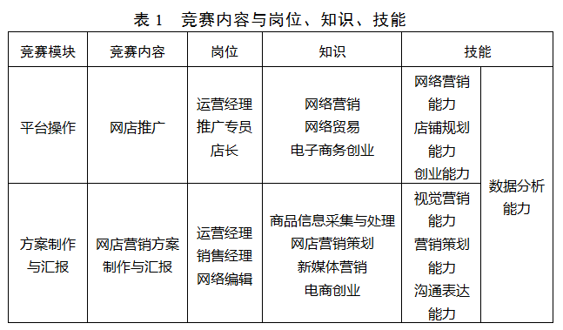
平台操作赛项内容比赛时间为120分钟。
营销方案制作与汇报中参赛选手可以按照大赛执委会给定3套企业背景资料以及相关素材（或者自选素材），完成规定的电商营销策划方案的制作，分组汇报，并回答评委问题。企业背景资料以及相关素材赛前统一公布，进行方案制作和汇报。汇报时间为10分钟。（阐述7分钟，回答评委提问3分钟）。各参赛队须自带笔记本电脑制作PPT。
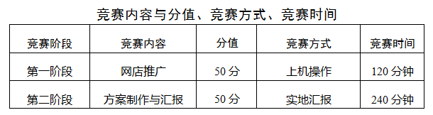
4. 决赛评分：
① 评分方法
决赛的得分为平台机考得分和营销文案制作与汇报两部分得分之和。平台操作中：网店推广部分为机考评分；营销文案制作与汇报为结果评分，由评分裁判进行主观评分，每个参赛队作品由评分裁判进行评分，取裁判评分的平均分为最终得分。
②评分细则
最终得分=平台操作部分* 50 %+网店营销方案制作与汇报部分* 50 %
1）平台操作部分：
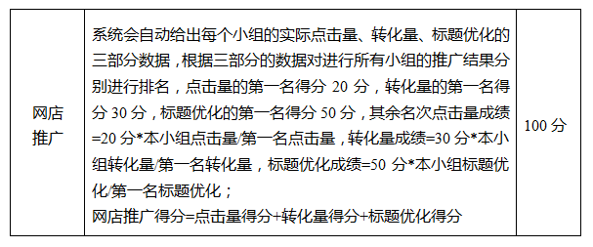
2） 营销方案制作与汇报部分：
参赛队网店营销方案制作与汇报竞赛成绩=竞赛作品成绩×30%+现场答辩成绩×70%
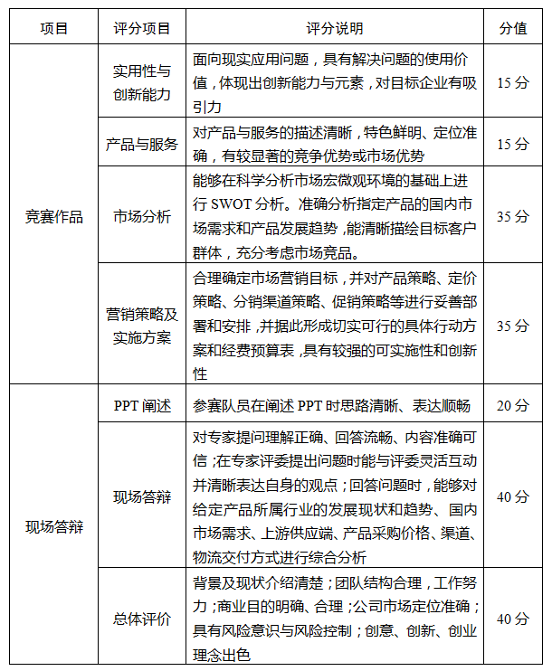
5. 初赛综合成绩职工组前120名，学生组前80名参加决赛。
（三）跨境电子商务师竞赛内容及评分标准
1.初赛内容：
跨境电子商务师分社交电商真实平台考核和传统跨境电商模拟平台考核两项。社交电商真实平台考核采用湖南森贝控股集团真实社交电商平台，在规定的时间段和比赛通道内进行实际电商操作，最终以销售额高低作为竞赛成绩评判标准。传统跨境电商模拟平台采用中教畅享（北京）有限公司模拟平台，考生采用线上选拔方式进行，线上选拔方式要求统一场地、同一时间、同一题目（省内各技工院校、中职、高职、本科以校内选拔方式进行，全省统一排名，择优选拔取决赛名额）；竞赛内容比赛时间为120分钟。（详细内容见学习平台）以大数据和人工智能方式测算竞赛成绩。
2.初赛评分：
评分方法
传统跨境电商模拟平台评分方式为机考评分，虚拟平台部分以竞赛平台的客观成绩为最终得分，分数占比70%；社交真实电商平台以竞赛时间段内销售总额、销售总量数据统计为最终得分，分数占比30%。
评分细则
1）传统跨境电商模拟平台评分细则（加权70%计算）
系统会自动给出每个小组的实际点击量、转化量、标题优化的三部分数据，根据三部分的数据对进行所有小组的推广结果分别进行排名，点击量的第一名得分20分，转化量的第一名得分30分，标题优化的第一名得分50分，其余名次点击量成绩=20分本小组点击量/第一名点击量，转化量成绩=30分本小组转化量/第一名转化量，标题优化成绩=50分*本小组标题优化/第一名标题优化；
网店推广最终得分=点击量得分+转化量得分+标题优化得分
2）社交电商真实平台评分细则（加权30%计算）
以参赛选手账号销售指定商品总金额及分享链接所产生的业绩总和作为最终依据。此项比赛成绩为满分30分（该成绩占总成绩的30%），根据比例0.001分/元来核算参赛选手成绩。
3.决赛内容：
决赛包括跨境电子商务进出口实务模块、跨境电子商务推广模块两项竞赛内容，以跨境网店推广、跨境进出口交付等关键任务完成质量以及选手职业素养作为竞赛内容。全面考察选手的数据分析能力、视觉营销能力、网络营销能力、网店运营能力、商品整合能力、团队合作能力。
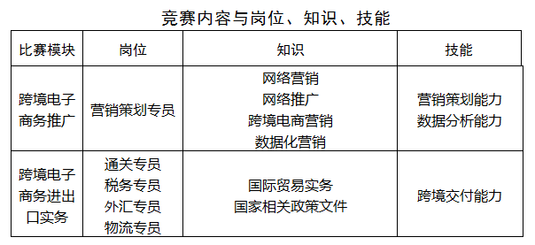
竞赛比赛时间为240分钟。详细内容如下：
①跨境电子商务推广模块
各参赛院校选手通过竞赛系统，在系统给定的推广预算范围内，为一家正在运营的店铺做一个周期的模拟推广活动，包括直通车推广和标题优化。通过直通车推广获得竞价排名，在提高排名的基础上，采用合理的推广策略降低关键词点击花费，增加商品的曝光量、点击量、点击率、转化量、转化率；通过标题优化提高商品自然排名来增加商品曝光量，尽可能提高标题优化得分。推广结束后，能够根据结果数据分析推广效果。
②跨境电子商务进出口实务模块
各参赛院校选手通过竞赛系统，在规定时间内，根据系统给定的产品信息、业务背景以及订单信息，完成跨境电子商务进出口业务开展前的系列备案任务，以及业务开展过程中直邮进口、保税进口、一般出口、特殊监管区域出口四种业务模式的通关、结汇、退税、物流等环节的流程操作及单据填写。
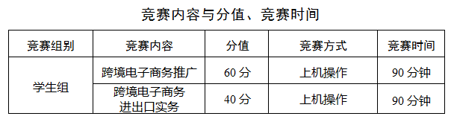
4.决赛评分
①评分方法
学生组决赛的跨境电子商务推广和跨境进出口实务均为机考评分，以竞赛平台的客观成绩为最终分
②评分细则
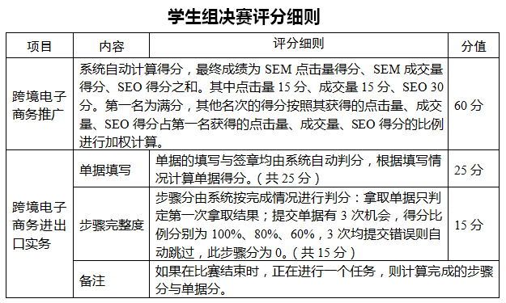
5.初赛综合成绩职工组前120名，学生组前60名参加决赛。
四、竞赛平台练习实务
（一）初赛社交电商实操平台
所有选手在9月28日报名截止后，由组委会将报名信息提交给湖南森贝控股集团。森贝集团将根据各市州和学校情况统一建立不同客服群，提供每位选手一个账号密码。选手在9月30日开始可以进行实际操作考试（具体问题可在当时客服群内与客服人员沟通），考试成绩计算截止日期为10月13日。具体方式如下：
1.加森贝客服微信并进群
2.注册导购账号（蜂采易账号）
森贝工作人员根据主办方提供的参赛选手姓名、电话统一为参赛选手注册森贝优选导购账号，参赛选手手机会收到相关信息，包括登陆账号及密码；
3.下载森贝优选APP
参赛选手扫二维码注册会员后并下载森贝优选APP
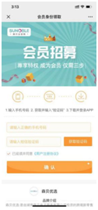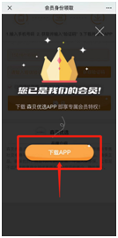
4.下载后台系统蜂采易
参赛选手扫二维码下载蜂采易APP
根据手机收到的登陆账号及密码登陆，蜂采易APP为参赛选手的后台管理系统平台，便于参赛选手查看个人业绩。
5.选品
参赛选手进入森贝优选APP点击职工竞赛专区或学生竞赛专区；
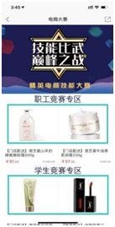
6.分享链接推广及下单
①指定商品可以通过二维码、链接、短信等方式推送给好友下单或在朋友圈进行分享（好友无需下载森贝优选APP也可下单），成绩归结在参赛选手个人团队业绩中。
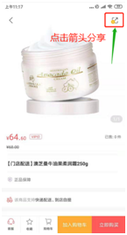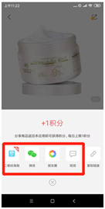
②好友下载森贝优选APP
必须是：参赛选手登陆本人蜂采易账号，点击会员邀请，让好友注册成为你的会员，再下载森贝优选APP购买的业绩才会归属于你本人。
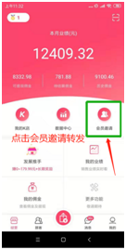
③在相应专区挑选商品下单并支付；
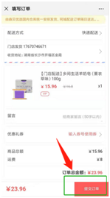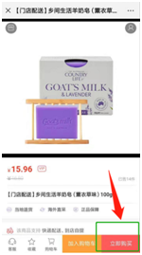
7.返佣
参赛选手推广商品均有销售额5%的销售返佣
8.进入蜂采易查看成绩
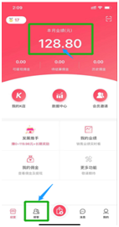
9.提高销售成绩的建议
①建群，群内发产品链接进行社群营销；
②产品二维码海报分享至朋友圈、QQ、微博；
③借助第三方媒介（抖音、快手、公众号等）传播、推广；
④线下推广，如学校食堂、人流密集的地方，森贝公司免费提供宣传海报
备注：
①以上操作如有疑问 均可在群里与森贝客服联系 16680120820 （微信同号）
②产品一经下单，概不退货，如有质量问题，请联系客服
（二）初赛模拟传统电商实操平台
所有选手在9月28日报名截止后，由组委会将报名信息提交给中教畅享（北京）科技有限公司。中教公司将为每位参赛选手提供练习和考试账号，账号为选手的手机号码，初始密码为123456（此账号同时为免费练习账号和考试账号，选手登录后第一时间修改密码）。9月29日中午12点后，选手即可自行登录进行练习；9月30日晚19点至21点，中教公司将在平台上统一进行一次考程授课。
电子商务师赛项
在线练习平台：http://csc.itmc.cn/
跨境电子商务赛项
在线练习平台：http://dsrz.itmc.org.cn/2

